**Уважаемые жители**

**пгт. Экимчан**

**В целях безопасности людей на водных объектах в период прохождения купального сезона 2022 года,**

**ЗАПРЕЩАЕТСЯ купание в р.Селемджа.**

**За невыполнение требований грозит ШТРАФ!**

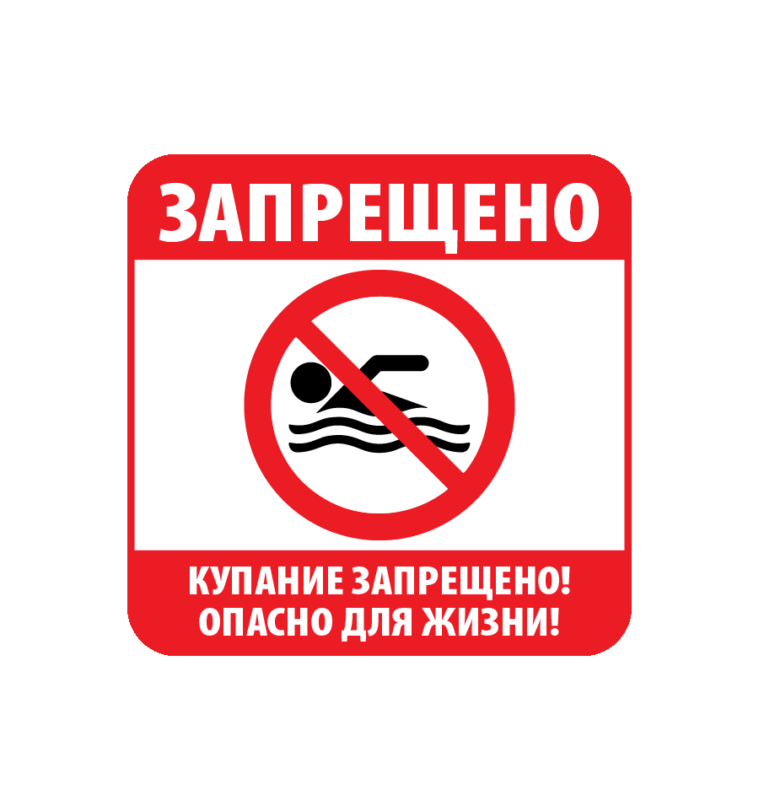

**Администрация пгт. Экимчан**